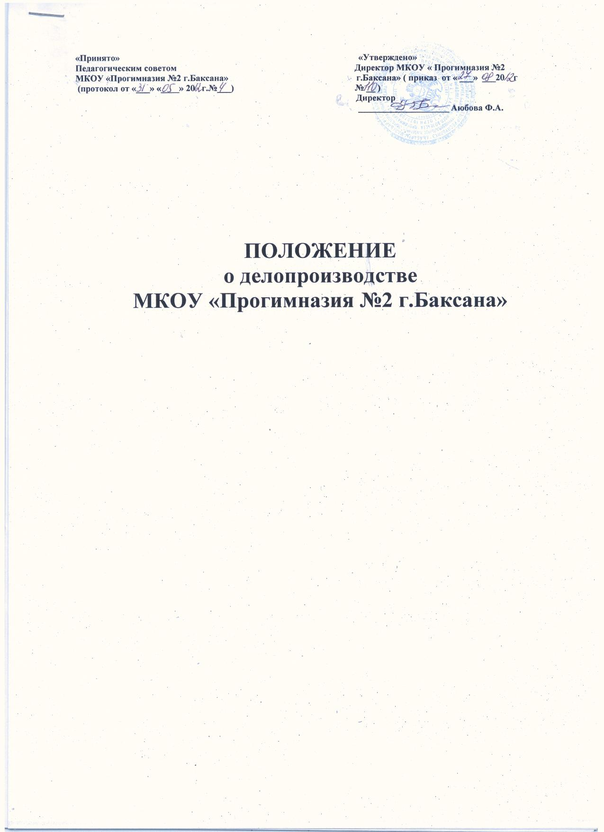

1. Общие положения.
1.1. Непосредственное ведение делопроизводства в муниципальном казенном образовательном учреждении для детей дошкольного и младшего школьного возраста «Прогимназия №2 г.Баксана» (далее- Учреждение) возлагается на делопроизводителя, назначенного ответственным за ведение делопроизводства, который обеспечивает учет и прохождение документов в установленные сроки, информирует руководство о состоянии их исполнения, осуществляет ознакомление сотрудников с нормативными и методическими документами по делопроизводству.
2. Документирование управленческой деятельности Учреждения.
В состав документов Учреждения входят:
2.1.Организационные документы: (устав Учреждения; договор с учредителем; положения о подразделениях; должностные инструкции сотрудников; структура и штатная численность; штатное расписание; правила внутреннего трудового распорядка);
2.2.Распорядительные документы: (приказы, инструкции); информационно-справочные документы (протоколы, планы, отчеты, справки, акты, докладные, и объяснительные записки, письма, телеграммы и телефонограммы, договоры, трудовые соглашения, контракты и др.).
2.3.Документы, как правило, должны оформляться на бланках Учреждения, соответствующих стандарту ( ГОСТ Р 6.30-97 с изменением N 1 2000 г.), иметь установленный комплекс обязательных реквизитов и стабильный порядок их расположения.
2.4.ПРИКАЗ - правовой акт, издаваемый руководителем для решения основных и оперативных вопросов деятельности Учреждения.
Приказ вступает в силу с момента его подписания руководителем Учреждения.
2.5.Оформляется приказ на бланке Учреждения и должен иметь следующие реквизиты: название вида документа, дату, номер приказа, место издания, заголовок, текст, подпись, визы, согласование.
2.6.При подготовке текста приказа следует соблюдать следующие принципы:
- Достоверность и объективность описываемой ситуации;
- Полнота информации, необходимой для обоснования принимаемых мер;
- Краткость и лаконичность;
- Нейтральность и наличный характер изложения;
- Безэмоциональная оценка ситуации и фактов;
- Соответствие содержания текста и распоряжений руководителя нормам права и его компетенции, определенной уставом Учреждения;
- Следование нормам официально-делового стиля речи.
2.7.Текст приказа состоит из двух частей: констатирующей и распорядительной.
В констатирующей части отражаются цели и задачи предписываемых действий, причины издания приказа, дается ссылка на документ, послуживший основанием для подготовки приказа:
Распорядительная часть содержит предписываемые действия, фамилии должностных лиц, ответственных за их выполнение, и сроки исполнения. Распорядительная часть отделяется от констатирующей словом "приказываю", ставится двоеточие. Распорядительная часть текста приказа, как правило, делится на пункты, которые нумеруются арабскими цифрами с точками.
Каждый пункт распорядительной части начинается с указания конкретного действия, выраженного глаголом в неопределенной форме.
Отдельные задания (например, задания, содержащие цифровые данные) могут оформляться в виде приложения к приказу со ссылкой на них в соответствующих пунктах приказа.
На первом листе приложения в правом верхнем углу делается надпись:
Приложение(1,2…)
к приказу от 11.02.2001 N 2
Если в приложении к приказу даны документы другой организации, то в правом верхнем углу данного приложения делается соответствующая запись:
Приложение
к приказу от 02.02.2001 N 12
Страницы приказа и приложений нумеруются как единый документ.
2.8.Приказ может быть подписан:
- руководителем;
- лицом, исполняющим обязанности руководителя в случае отсутствия последнего.
2.9.Не разрешается подписывать приказы с предлогом «за», проставляя косую черту или другие знаки перед наименованием должности. Приказ без подписи не имеет юридической силы.
Подпись руководителя скрепляется гербовой печатью учреждения.
2.10.В книге приказов достаточно подписи руководителя, удостоверяющей приказ, так как существуют правила ведения и хранения книги приказов, не допускающие подделок и исправлений внесенных в нее записей.
Вслед за подписью помещается: «С приказом ознакомлен: (ПОДПИСЬ Ф.И.О.)» подпись расшифровка подписи и дата ставятся работником собственноручно.
2.11.Все приказы, издаваемые в Учреждении можно условно разбить на 4 блока:
- организация УВП
- Финансово-хозяйственная деятельность
- Личный состав
- учащиеся
2.12.В работе Учреждения есть приказы, которые повторяются ежегодно в одно и тоже время, т.е. носят цикличный характер.
2.13.Распоряжение
Распоряжения издаются заместителями директора по УВР в пределах своей компетенции и составляются аналогично приказам. Констатирующая часть текста в распоряжениях отделяется от распорядительной части словами: «Предлагаю», «Рекомендую», «Обязываю», «Считаю необходимым».
Процессы применения управленческих решений общеобразовательного учреждения и сами решения документируются с помощью протоколов конференций, педагогических советов.
2.14.Протоколы оформляются в специальной тетради и содержат следующие реквизиты: наименование Учреждения, наименование вида документа, Дата протокола – это дата проведения совещания. Заголовок-форма сбора и наименование органа самоуправления .
Текст протокола состоит из двух частей: вводной и основной.
Вводная часть содержит постоянную информацию (слова: "Председатель", "Секретарь", "Присутствовали").
Вводная часть протокола заканчивается повесткой дня, после них ставится двоеточие.
Вопросы повестки дня нумеруются. Каждый новый вопрос начинается с новой строки. Последовательность расположения вопросов определяется степенью их важности.
Вопросы перечисляются в именительном падеже. Доклад (отчет, сообщение, информация), наименование должности, инициалы и фамилию докладчика пишут в родительном падеже.
Не рекомендуется включать в повестку дня вопрос "Разное".
Каждый вопрос должен быть конкретизирован.
Основная часть текста строится в соответствии с вопросами повестки дня. Построение записи обсуждения каждого вопроса повестки дня осуществляется по схеме "Слушали - выступили - постановили (решили)", а также протоколируются вопросы и ответы.
В практике применяется краткая форма протокола, когда указываются только список присутствующих, рассматриваемые вопросы и принятые решения.
Выписка из протокола
Выписка из протокола содержит следующие реквизиты:
наименование Учреждения, название вида документа (ВЫПИСКА ИЗ ПРОТОКОЛА), дату (дата заседания), индекс, место составления, заголовок к тексту, текст, подписи, отметку о заверении копии, отметку об исполнении, направлении в "дело".
3.К информационно-справочным документам, образующимся в процессе деятельности Учреждения, относятся: справки, докладные записки, письма, телефонограммы.
Письмо. Письма оформляются на бланках, включают в себя следующий состав реквизитов:
- наименование Учреждения,
- дату,
- ссылку на индекс и дату входящего документа,
- адресат,
- резолюцию руководства,
- заголовок к тексту,
- текст,
- отметку о наличии приложения,
- подпись,
- отметку об исполнителе,
3.1.ТЕЛЕФОНОГРАММА. Телефонограмма включает следующие реквизиты:
- дата,
- текст,
- подпись,
- фамилии лиц, принявших и передавших телефонограмму.
Текст не должен включать более 50 слов. Телефонограмма должна быть датирована и подписана лицом, от имени которого она передается.
3.2.Справка .
Справка- документ, подтверждающий какие-либо факты или события.
Справки бывают двух видов:
3.3. Справки составляются для описания или подтверждения фактов или событий в деятельности Учреждения. Составляются по указанию вышестоящей организации или руководителя Учреждения для информации о выполнении планов, заданий, поручений и представляются в установленные сроки.
Текст такой справки состоит из двух частей:
В первой части излагаются факты , послужившие поводом к ее написанию, во второй – приводятся конкретные данные. Выводы и предложения в справке не даются .
В этом состоит отличие от докладной записки.
Справка должна объективно отражать состояние дел, ее составление требует тщательного сбора и проверки сведений, могут приводиться таблицы.
Справки, составленные для руководителя Учреждения, подписывает составитель.
Справки составляются по указанию вышестоящей организации, подписывает руководитель Учреждения.
Датой справки является дата ее подписания.
3.4. Справки, удостоверяющие юридические факты: подтверждение места работы, занимаемой должности, размер заработной платы и т.д. Для них применяются унифицированные трафаретные бланки.
Такого рода справки выдаются по запросам заинтересованных лиц (сотрудников) или учреждений и регистрируются в журнале выдаваемых справок.
Текст начинается с указания фамилии, имени, отчества (в именительном падеже) лица, о котором сообщают сведения. В конце справки указывается название организации или учреждения, куда она представляется.
В учреждении применяются, в основном, три вида справок:
- справка об обучении учащегося в данном классе, данного Учреждения;
- справка о подтверждении перевода из другого ОУ;
- справка для сотрудников.
Справки подписывает руководитель Учреждения.
3.5.Докладные и объяснительные записки.
Докладная записка может выполняться рукописным способом.
Это документ, адресованный руководителю и информирующий его о сложившейся ситуации, имевшем место явлении или факт выполненной работы, а также содержащий выводы и предложения составителя.
Текст докладной записки делится на две части: 1-Констатирующая, где излагаются имевшие место факты или описывается ситуация, и 2- где излагается предложение, просьба.
Тексту докладной записки обязательно предшествует заголовок, начинающийся с предлога «О»,«Об».
Докладная записка оформляется на простом листе бумаги с воспроизведением реквизитов бланка.
3.6.Объяснительные записки – документ, поясняющий содержание отдельных положений основного документа или объясняющей причины какого-либо события, факта, поступка. Объяснительные записки, поясняющие содержание отдельных положений основного документа, оформляются на общем бланке Учреждения.
Объяснительные записки по поводу каких-либо происшествий, сложившихся ситуаций, поступков и поведения отдельных работников оформляются на чистых листах бумаги с воспроизведением тех же реквизитов и подписываются составителем.
4.Личное дело сотрудника – это совокупность документов, содержащих наиболее полное сведения о работнике и его трудовой деятельности. Личное дело оформляется после издания приказа о приеме на работу.
Личные дела ведутся на всех работников Учреждения.
Документы в личных делах располагаются в следующем порядке:
- внутренняя опись документов дела;
- заявление о приеме на работу;
- копия паспорта или иного документа удостоверяющего личность;
- трудовая книжка, за исключением случаев, когда трудовой договор заключается впервые или работник поступает на работу на условиях совместительства;
- копия страхового свидетельства государственного пенсионного страхования;
- копия свидетельства о постановке на учет в налоговом органе (ИНН);
- копия документа воинского учета – для военнообязанных и лиц, подлежащих призыву на военную службу;
- копия документа об образовании;
- копия документа о повышении квалификации или наличии специальных знаний;
- аттестационный лист (или выписка из приказа о присвоении категории);
- личная карточка работника №Т-2 ;
- личный листок по учету кадров;
- дополнение к личному листку по учету кадров (в него вносятся данные о награждении и т.д.).;
- автобиография;
- справка о наличии (отсутствии судимости или факта уголовного преследования либо прекращении уголовного преследования по
реабилитирующим основаниям);
- справка об отсутствии заболеваний, препятствующих занятию педагогической деятельностью;
- копии документов, подтверждающих изменения анкетно-биографических данных (свидетельство о браке или расторжения брака, свидетельство о рождении детей и т. д.);
- копии документов о награждении.
В личное дело не помещаются копии приказов о наложении взысканий, справки о состоянии здоровья и с места жительства, заявления об отпусках, копии приказов об отпусках и другие документы второстепенного значения.
Личные дела могут выдаваться во временное пользование определенным должностным лицам. Круг лиц, допускаемых к пользованию личными делами, определяются директором Учреждения.
При работе с личным делом, запрещается производить какие-либо исправления в ранее сделанных записях, вносить в него новые записи, извлекать из личного дела имеющиеся там документы.
Личные дела не выдаются на руки работникам, на которых они заведены.
Для высылки личных дел по соответствующим запросам в другие организации необходимо разрешение руководителя Учреждения.
Личные дела имеют длительный срок хранения.
5.Трудовая книжка является основным документом о трудовой деятельности рабочих и служащих.
Трудовые книжки ведутся на всех сотрудников Учреждения, проработавших свыше 5дней.
Поступающие на работу обязаны предъявить директору трудовую книжку (для совместителя копию трудовой книжки), оформленную в установленном порядке.
Прием на работу без трудовой книжки не допускается.
Руководством для директора Учреждения является Инструкция «О порядке ведения трудовых книжек на предприятиях, в учреждениях и организациях» № 162 от 20 июня 1974года.
В Учреждении ведется следующая документация по учету бланков трудовых книжек и заполняемых трудовых книжек:
* книга учета движения трудовых книжек и вкладышей к ним.
6.Учебно-педагогическая документация.
Школьные документы должны оформляться своевременно, четко, разборчиво, без подчисток, помарок, вызывающих сомнение в правильности внесенных данных. Записи в документах должны производиться шариковой ручкой синего цвета или на компьютере. Там, где имеется возможность применения компьютерной техники, допускается составление, редактирование и распечатка текстов с их помощью. Ошибка, допущенная в тексте или цифровых данных документа,
Исправляется следующим образом; ошибочные слова или цифры зачеркиваются так, чтобы можно было прочесть зачеркнутое, а сверху пишутся уточненные данные. Все внесенные исправления должны быть оговорены и заверены подписями лиц, оформивших документ.
Учебно-педагогическая документация Учреждения состоит из:
- алфавитной книги записи учащихся,
- книга движения;
- личное дело учащихся;
- классные журналы;
- журналы факультативных занятий;
- журналы групп продленного дня;
- книги протоколов педагогического совета Учреждения;
- книги приказов;
- книги учета личного состава педагогических работников;
- журнал пропущенных и замещенных уроков.
При смене руководителя учебно-педагогическая документация Учреждения обязательно передаются по акту. Акт подписывается бывшим и вновь назначенным руководителями, а также руководителем Департамента образования.
В делах Учреждения хранятся также инспекторские акты, докладные записки или справки. Ниже приводятся основные требования к ведению наиболее важных документов Учреждения.
6.1.Алфавитная книга записи обучающихся.
Алфавитная книга записи обучающихся ведется в каждом Учреждении. В книгу записываются все учащиеся Учреждения. Ежегодно в нее заносятся сведения об учащихся нового приема. Фамилии учащихся в список заносятся в алфавитном порядке, независимо от классов, в которых они учатся. Для каждой буквы алфавита отводятся отдельные страницы, и по каждой букве ведется своя порядковая нумерация. Порядковый номер записи учащихся в книге является одновременно номером его личного дела.
Выбытие учащихся и окончание им начальной школы Учреждения оформляется приказом директора с указанием причины выбытия; одновременно в алфавитной книге делается запись: номер и дата приказа, указывается причина выбытия.
Если ранее выбывший из Учреждения учащийся, уход, которого оформлен приказом, снова возвратится в нее, то данные о нем записываются как на вновь поступившего, при этом дата возвращения ученика с пометкой «возвращение» записывается в графе «Дата поступления в школу».
При использовании всех страниц алфавитной книги записи обучающихся на ту или иную букву, продолжение записей производятся в новой книге в порядке последующих номеров по каждой букве.
Исправления в книге скрепляются подписью директора Учреждения. Книга постранично пронумеровывается, прошнуровывается и скрепляется подписью директора и печатью Учреждения.
6.2.Личное дело учащихся
Личное дело учащихся ведется в каждом Учреждении и на каждого ученика с момента поступления и до ее окончания. В личное дело учащихся заносятся общие сведения об учащихся, итоговые оценки успеваемости по классам.
В личную карту учащегося при выбытии его из школы вкладывается форма № 286 (сведения о состоянии здоровья), заполняемая по результатам ежегодных медицинских осмотров. Личные дела учащихся 1-4 классов ведутся классными руководителями. Личное дело учащихся имеет номер, соответствующий номер в алфавитной книге Учреждения.
6.3.Классный журнал
Классный журнал – государственный документ установленного образца.
- Классные журналы – хранятся в архиве Учреждения 5 лет, затем последние листы с общими сведениями и итоговыми оценками учащихся изымаются, формируются в одну книгу соответствующего учебного года, такая книга хранится 25 лет.
- Классный журнал подвергается проверке со стороны администрации с вынесением замечаний на страницу «Замечания по ведению классного журнала» не реже 1 раза в месяц.
- При наличии замечаний или предложений со стороны проверяющего требуется устранить их в течение недели.
- Распределение страниц в классном журнале осуществляет заместитель директора по учебной работе в соответствии с количеством часов, отведенных в учебном плане на каждую учебную дисциплину:
1 час в неделю | – 2 страницы
2 часа в неделю | – 4 страницы
3 часа в неделю | – 5страниц
4 часа в неделю | – 7 страниц
5 часов в неделю | – 8 страниц
6 часов в неделю | – 9 страниц
- Все записи в классном журнале должны вестись четко и аккуратно синей пастой в соответствии с установленной формой.
6.4.Журнал учета пропущенных и замещенных уроков
Журнал учета пропущенных и замещенных уроков ведется в Учреждении заместителем директора по учебно-методической работе. В него заносятся сведения о пропущенных и замещенных уроках. Записи производятся только на основании правильно оформленных документов (приказов по Учреждению, больничных листов, записей в классных журналах и т.д.).
Учитель, который провел уроки в порядке замещения, расписывается об этом в журнале. Записи в журнале должны соответствовать записям в табеле учета использованного рабочего времени и подсчета заработка.
7. Прием и регистрация документов
7.1. Регистрации подлежат все документы, требующие учета, исполнения, использования в справочных целях, как поступающие из других организаций и от частных лиц, так и образующиеся в деятельности Учреждения.
Не подлежат регистрации поздравительные письма, пригласительные билеты, информация для сведения, бухгалтерские документы первичного учета. Для них составляется перечень нерегистрируемых документов.
7.2. Регистрация документов производится в день их поступления.
8. Контроль сроков исполнения документов
8.1. Ответственность за своевременное и качественное исполнение документов несут руководитель Учреждения.
8.2. Вся поступающая в Учреждение документация исполняется в соответствии с теми сроками, которые указаны в резолюции руководителя. Если срок не указан, то документ должен быть исполнен в срок – 1 месяц; жалобы, заявления – в течение месяца; телеграммы – не более чем в двухнедельный срок.
8.3. Документ считается исполненным, если разрешены по существу все поставленные в нем вопросы, в журналах регистрации делается отметка об исполнении, т.е. записана дата отправки и исходящий номер ответного документа, наименование адресата, должность и фамилия исполнителя, подписавшего ответ.
Если все, поставленные в документе вопросы, решены в оперативном порядке, без написания ответа, исполнитель на документе делает краткую запись о решении вопроса, ставит дату и подпись, после чего документ помещается в дело. Если по разрешаемому вопросу ожидается ответ, то с согласия секретаря поступивший ответ вместе с копией ответа может находиться у исполнителя на контроле.
Документ снимается с контроля после его исполнения.
9. Составление номенклатуры и формирование дел
9.1. Составление номенклатуры дел.
9.2. В целях правильного формирования дел Учреждения, обеспечивающего быстрый поиск документов по их содержанию и видам, производится классификация документов.
9.3. Классификация документов закрепляется в номенклатуре дел - списке наименований дел, заводимых в делопроизводстве Учреждения с указанием сроков их хранения
9.4. Формирование дел.
9.5. Формирование дел – группировка исполненных документов в дела в соответствии с номенклатурой дел.
9.6. Формирование дел осуществляется в канцелярии Учреждения.
9.7. Приказы по основной деятельности формируются отдельно от приказов по личному составу (назначение, перемещение, увольнение сотрудников) и от приказов об отпусках, командировках и т.д.
10. Обеспечение сохранности дел
10.1. Ответственность за сохранность документов Учреждения несет руководитель.
10.2. Дела должны храниться в закрывающихся шкафах, предохраняющих их от пыли, воздействия солнечного света.
10.3. Изъятие и выдача документов из дел постоянного срока хранения не разрешается.

